СОГЛАСОВАНО:
Начальник УО Маслова С.В.

«____» ____________ 2023 г.

ПОЛОЖЕНИЕ
Муниципальной Олимпиады для детей дошкольного возраста
по финансовой грамотности «Юные финансисты»

Общие положения
2.1. Настоящее положение определяет порядок проведения и подведения итогов Муниципальной Олимпиады для детей дошкольного возраста по финансовой грамотности «Юные финансисты».
2.2. Муниципальная Олимпиада по финансовой грамотности «Юные финансисты» проводится в целях закрепления и систематизация представлений дошкольников о мире финансов.
2.3. Организаторы и учредители Олимпиады: Управление образования, старшие воспитатели МДОАУ № 94 и МДОАУ № 62, Научно-методический центр г. Орска.
2.4. Для подготовки и проведения Олимпиады создается оргкомитет, который обеспечивает подготовку, проведение и подведение итогов Олимпиады, мероприятий по распространению информации об Олимпиаде. Состав оргкомитета: руководитель муниципальной площадки по финансовой грамотности, старший воспитатель высшей квалификационной категории МДОАУ № 94 «Радуга» Недрыгайлова Н.А.; руководитель муниципальной площадки по финансовой грамотности, старший воспитатель высшей квалификационной категории МДОАУ № 62 «Чайка» Литвинова С.П.

Цели и задачи Олимпиады

2.1. Основными целями Олимпиады являются: расширения спектра образовательных событий направленных на создание условий для поддержки детской индивидуальности, самостоятельности и инициативы в использовании осмысленного и осознанного личного опыта в достижении новой цели.
2.2. Основными задачами Олимпиады являются:
- демонстрация интеллектуальных, эмоционально-волевых возможностей детей дошкольного возраста;
- расширение спектра мероприятий, направленных на демонстрацию интеллектуальных способностей детей дошкольного возраста;
- создание условий для применения детьми собственных знаний и умений;
- обмен опытом и повышение профессионализма педагогов, работающих с детьми дошкольного возраста.

Условия проведения Олимпиады

3.1. Муниципальная Олимпиада по финансовой грамотности «Юные финансисты» проводится в установленные сроки. Сроки проведения Олимпиады: 20.01.2023 г. – 03.02.2023 г.:
20.01.23 – 30.01.23 – сроки подачи заявок на участие в Олимпиаде, знакомство с Положением о проведении Олимпиады, решение тренировочных заданий (примеры в приложении)
30.01.2023 – рассылка заданий Олимпиады
31.01.23 – единый день проведения Олимпиады.
01.02.23 – 03.02.23 – подведение итогов Олимпиады, награждение победителей.
4.2. К участию в Олимпиаде допускаются дети дошкольного возраста 6-7 лет, посещающие дошкольные образовательные организации г. Орска.
4.3. Педагог - наставник подает заявку в установленные данным положением сроки. Заявка на участие в Олимпиаде оформляется по установленной форме (приложение № 1). Сканкопия заявки, заверенная руководителем ДОУ, присылается в определенные положением сроки на электронную почту mdoau94@yandex.ru Детские сады, не заявившиеся для проведения Олимпиады к ее проведению не допускаются и не получают рассылку олимпиадных заданий в день ее проведения.
4.4. Олимпиада носит индивидуальный характер. От каждой ДОО может быть представлено любое количество участников для установления нескольких уровней победителей (дипломы 1, 2, 3 степени).
4.5. Для проведения Олимпиады образовательная организация должна заранее подготовить пакет материалов по количеству участников: бумагу формата А4 для распечатывания бланков заданий, дипломов, простые карандаши.

- Процедура и хронометраж проведения Олимпиады

  - Для проведения Олимпиады в каждом ДОО создается организационная комиссия – не менее 3 человек, которая берет на себя функции организаторов Олимпиады и жюри. Рекомендуемый состав комиссии: старший воспитатель, педагог-психолог, независимый эксперт-наставник, педагоги – наставники команд. На организационную комиссию возлагается ответственность за квалифицированную и честную оценку результатов работы участников Олимпиады. В обязанности организационной комиссии входит подготовка и проведение Олимпиады, экспертная оценка результатов команд.
  - За день проведения Олимпиады, 30.01.2023 г. в 14.00 час будет произведена рассылка заданий Олимпиады на электронную почту ДОО. Задания будут высланы на электронные почты ДОО в соответствии с предварительными заявками. После рассылки заданий, необходимо распечатать бланки заданий и подписать их (индивидуальный бланк для каждого ребенка - участника Олимпиады).
  - В 9.15 час. 31.01.2023 г. дошкольники должны находиться в подготовленном помещении (групповая комната или другое помещение ДОУ, подготовленное для проведения Олимпиады). Педагог-наставник проводит с детьми небольшую беседу, объясняет суть и значение проведения Олимпиады, чему она посвящена, настраивает детей на выполнение заданий. Эксперт-наблюдатель проводит для детей инструктаж по выполнению заданий.
  - В 9.30 час дети получают бланки и приступают к выполнению заданий. На выполнение задания детям дается одна попытка. Педагог-наставник зачитывает инструкции к выполнению заданий. Эксперт-наблюдатель следит, чтобы дети выполняли задания самостоятельно; допускается помощь детей друг другу.
  - На выполнение заданий Олимпиады отводится 30 мин. По истечении установленного времени эксперт-наблюдатель собирает бланки, после чего доставляет их педагогам – членам оргкомитета своей ДОО. В процессе работы для детей-участников Олимпиады рекомендуется провести небольшую динамическую паузу.
  - После выполнения заданий Олимпиады педагогу-наставнику рекомендуется поощрить детей – участников мероприятия, вручив им медали и поощрительные призы.
  - Оргкомитет Олимпиады собирает все представленные бланки выполненных заданий и проводит их оценку. В Дипломах вписывается I, II или Ш степень в зависимости от того, сколько воспитанников участвовало, и процентного количества правильно выполненных заданий.

- Подведение итогов Олимпиады и награждение победителей

  - За каждое выполненное задание участник получает 1 балл, т.е. итоговый максимальный суммарный балл каждого участника составляет – 10 баллов.
  - Победителями становятся участники, набравшие наибольшее число баллов. Каждый участник Олимпиады получает одну из установленных наград: диплом 1, 2 или 3 степени в зависимости от % выполненных заданий:
- диплом 1 степени вручается за 90-100% выполнение заданий; диплом 2 степени за 70-89% выполнения заданий; диплом 3 степени за менее 69% выполненных заданий.
- Педагог-наставник также получает именной сертификат за руководство своей командой.
6.4. После подведения итогов Олимпиады и награждения победителей, педагогический коллектив ДОО, в которой поводилась Олимпиада, готовит и присылает на электронную почту mdoau94@yandex.ru аналитическую справку следующего содержания:
- наименование ДОО;
- количество детей, принявших участие в Олимпиаде;
- результаты Олимпиады (количество победителей, получивших дипломы 1 степени)
- небольшой фотоотчет (2-3 фотографии).

- Организационный сбор

  - Сумма оргвзноса, который будет потрачен на поздравление и премирование участников Олимпиады, устанавливается внутри ДОО на усмотрение организаторов. Оргвзнос рекомендуется потратить на организацию и проведение Олимпиады (распечатывание заданий, дипломов, медалей), а также на поздравление участников и награждение победителей Олимпиады.
  - Для награждения дошкольников, победителей Олимпиады рекомендуется приобрести познавательные, занимательные книги.

Приложение 1
Заявка на участие в Муниципальной Олимпиаде для детей дошкольного возраста по финансовой грамотности «Юные финансисты»

1. ОУ: полное название, адрес, телефон, е-mail (обязательно)
5. ФИО руководителя-наставника

5. Контактный телефон руководителя-наставника команды
(указывается для решения организационных вопросов и нигде не публикуется)

Педагог, руководитель команды __________________ / ___________________ /
Подпись ФИО

Руководитель МДОАУ __________________ / ___________________ /
Подпись ФИО

Дата: «____» ________________ 2023 г.
МП

Тренировочные задания олимпиады «Юные финансисты»

- Что получают люди за свою работу? (квитанцию, заработную плату, цветы, конфеты)

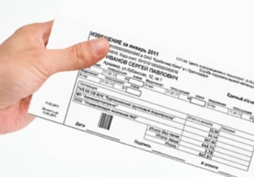 | 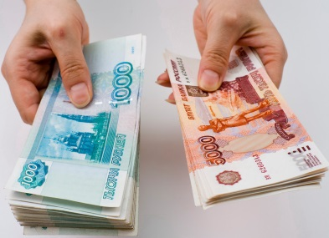 | 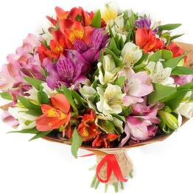 | 
1 | 2 | 3 | 4

- Что делают с расходами семьи? (считают, получают, тратят, складывают)
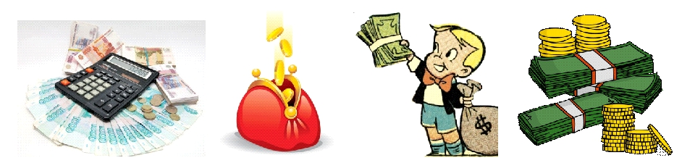
1 | 2 | 3 | 4

- Денежная единица России (рубль, доллар, юань, евро)
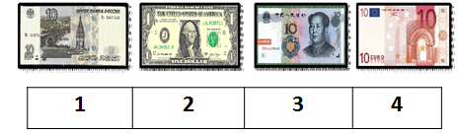

- Излишек денег, возвращаемых покупателю (покупка, планирование, сдача, копилка)
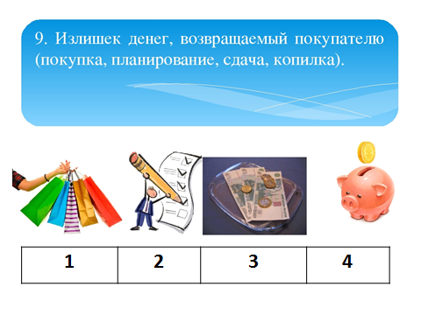

- Ваня хочет купить в магазине хлеб. Хлеб стоит 35 рублей. Какие деньги нужно отдать продавцу за булку хлеба?

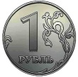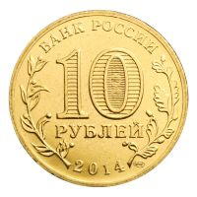 |  | 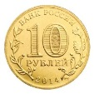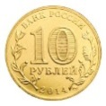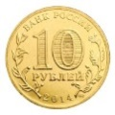 | 

